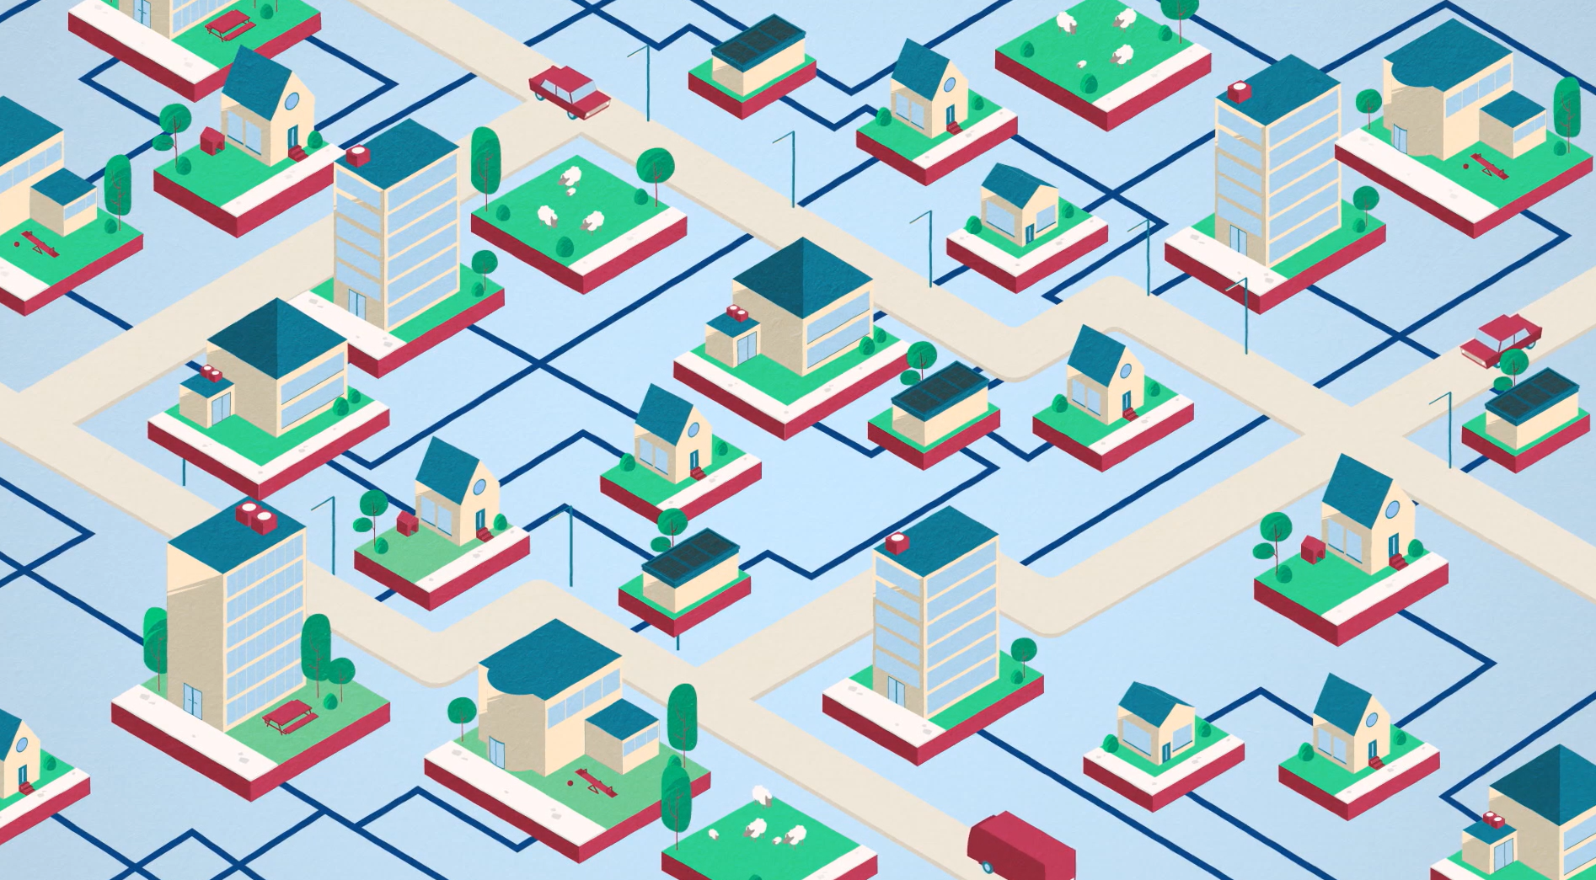
  - Wijkwarmteplan Hengstdal, Nijmegen

  - Introductie
In lijn met het Klimaatakkoord moeten gemeenten voor elke wijk samen met lokale stakeholders een ‘Wijkuitvoeringsplan’ maken. Dit document betreft de folder “Duurzaam Hengstdal” voor het wijkwarmteplan van Aardgasvrij Hengstdal in Nijmegen. Het kan gebruikt worden als voorbeeld voor een wijkfolder in de opstartfase van het opzetten van het BES-project. Het is opgesteld door een bewonersorganisatie in samenwerking met de gemeente, de woningcorporatie en warmtebedrijf Alliander. Het legt uit wat een wijkwarmteplan is, wat de eerste stappen zijn, waarom dit onderzocht wordt en wie wat doet. Het geeft een eerste beeld van de wijk, de mogelijke warmtebronnen, de partners en hun rol en de planning.

Wijkwarmteplan Aardgasvrij Hengstdal Publieksversie

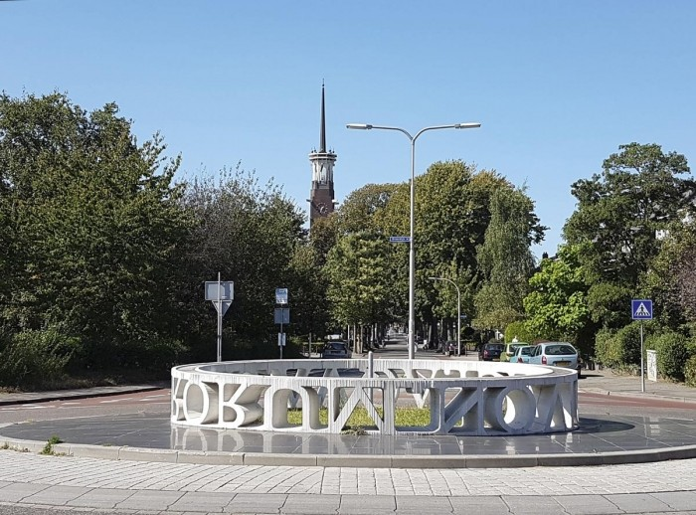

Inhoudsopgave

Inhoudsopgave 2
Samen naar een aardgasvrij Hengstdal: het wijkwarmteplan in het kort 3
Hengstdal in beeld 4
Alternatieve bronnen voor verwarmen 5
Wie doet wat? 6
Wat kunt u doen? 7
Planning 9

Samen naar een aardgasvrij Hengstdal:

Het wijkwarmteplan in het kort
Hengstdal is als één van de eerste Nijmeegse wijken op weg een aardgasvrije wijk te worden. Bewoners, gemeente, woningcorporatie, bedrijven en instellingen hebben hiervoor samen een plan gemaakt: het wijkwarmteplan.
In dit plan staat welke stappen we zetten op weg naar een toekomst zonder aardgas. Welke alternatieven voor aardgas zijn er mogelijk in Hengstdal? Wat houden deze in? Welke beslissingen moeten we nemen en wanneer? En wat kunnen we op de korte termijn al doen? In dit plan staat nog niet wát het beste alternatief is voor aardgas. En ook niet wanneer de levering van aardgas stopt, omdat dat dat nu nog niet eenduidig te zeggen is.
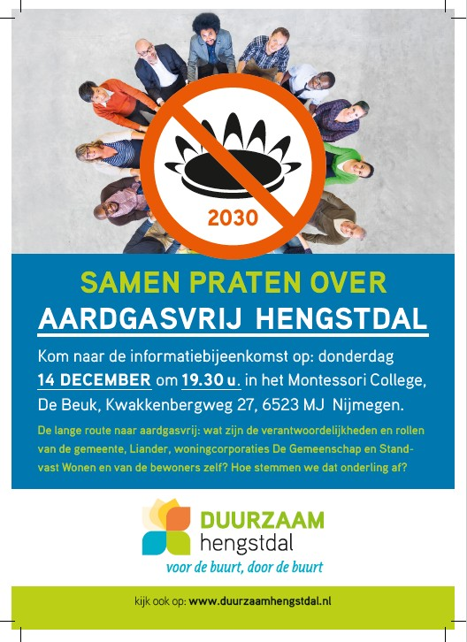
Dit plan beschrijft wel wat we vooruitlopend daarop al wel kunnen doen. Want één ding is duidelijk: welk alternatief het ook wordt, het is altijd belangrijk om minder energie te verbruiken. Dat kan door uw woning te isoleren. De gemeente en Duurzaam Hengstdal gaan hierbij de komende jaren helpen. Dit plan geeft alvast tips.

Waarom een wijkwarmteplan?
Het klimaat verandert. Om de gevolgen te beperken, mag de gemiddelde temperatuur op aarde niet meer dan 2 graden Celsius stijgen. Dat hebben we in 2015 afgesproken in het klimaatverdrag van Parijs. Daarom moet de uitstoot van broeikasgassen omlaag. Dit kan door minder aardgas te verbranden. Daarnaast willen we snel minderen met aardgas, om nieuwe aardbevingen in Groningen te voorkomen. En om niet afhankelijk te zijn van aardgas uit andere landen.
In 2050 moeten daarom alle woningen in Nederland van het aardgas af zijn. In Nijmegen zelfs in 2045, zo heeft de gemeenteraad bepaald. Dat gaat wijk voor wijk. En het begint in elke wijk met een wijkwarmteplan.

Waarom eerst in Hengstdal?
Hengstdal is een wijk met veel verschillende bewoners en uiteenlopende woningen: van flats tot rijtjeswoningen en van monumenten tot nieuwbouw. Woningcorporatie Woonwaarts verhuurt veel woningen in de wijk en heeft al veel woningen geïsoleerd. Ook bewoners zijn actief als het gaat om duurzaamheid. Bijvoorbeeld in het bewonersinitiatief Duurzaam Hengstdal. De wijk biedt veel kansen voor nieuwe manieren van verwarmen. Bovendien is een deel van het gasnet toe aan vervanging. Daarom is Hengstdal een geschikte wijk om samen te zoeken naar de beste oplossingen voor aardgasvrij.

Hoe is het wijkwarmteplan gemaakt?
Het begon in 2016 met een zogenaamde kwartiermaker van de gemeente en Woonwaarts (toen nog Standvast en De Gemeenschap). Deze ging op zoek naar inwoners die interesse hebben in duurzaamheid. Met succes! In 2017 ontstond zo Duurzaam Hengstdal.
Hengstdal is een van de drie startwijken in Nijmegen op weg naar energiezuinig en aardgasvrij. Eind 2017 hielden Duurzaam Hengstdal en de gemeente hierover een bewonersavond. Zo’n 100 mensen deden mee. Hieruit ontstond begin 2018 de projectgroep Aardgasvrij Hengstdal. Met als doel: het opstellen van een wijkwarmteplan.
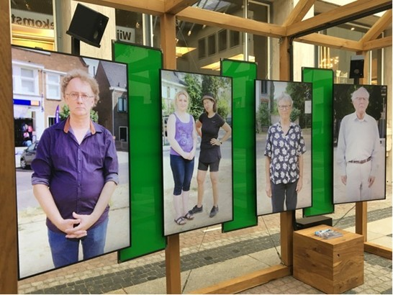
- Even kennismaken: projectgroep Aardgasvrij Hengstdal
- Gemeente Nijmegen heeft de regie in de overstap naar nieuwe energievormen. De gemeente maakt partijen enthousiast en verbindt ze met elkaar.
- Woningcorporatie Woonwaarts bezit ongeveer twee derde van de woningen in Hengstdal. Woonwaarts wil zó investeren in haar woningen, dat wonen betaalbaar blijft voor de huurders.
- Netbeheerder Liander legt kabels en leidingen aan en beheert het energienetwerk (elektriciteit en gas) in Nijmegen. Liander plant het onderhoud en stopzetten van het gasnet.
Bewoners zijn het middelpunt van dit wijkwarmteplan. Wonen moet comfortabel en betaalbaar blijven. Voor woningeigenaren heeft de overstap van energie grote gevolgen. Zij moeten hun woning zelf gereed maken om af te koppelen van het gasnet. Dit vraagt om een investering. Daarnaast verandert er door de energietransitie veel in de wijk. Dat is ook een kans om andere zaken aan te pakken. Bijvoorbeeld de inrichting van de openbare ruimte en de aanpak van wateroverlast.

Hengstdal in beeld
Het wijkwarmteplan schetst eerst een beeld van Hengstdal. Het is een fijne wijk om in te wonen. Er zijn veel winkels, supermarkten, restaurants, cafés en andere voorzieningen. En veel verschillende koop- en huurwoningen, van uiteenlopende bouwjaren. De meeste gebouwen hebben een gasketel voor verwarming, warm tapwater en koken. Het gemiddelde gasverbruik is lager dan landelijk. Bewoners van Hengstdal gaan nual zuinig om met energie!
Natuurlijk zijn er verbeterpunten in de wijk. Zoals het onderhoud van de wegen, de hoeveelheid en het onderhoud van groen en parkeeroverlast. Daarnaast ontstaat op sommige plekken in de wijk wateroverlast na forse regenbuien. Als we aan de slag gaan in de openbare ruimte, houden we hier rekening mee.

Alternatieve bronnen voor verwarmen
Er zijn verschillende alternatieven voor aardgas. Zoals een warmtenet, biogas en waterstofgas of biomassa (hout of ander plantaardig materiaal). Ook een warmtepomp is een oplossing, of een systeem dat diverse opties combineert. Het wijkwarmteplan zet alle duurzame alternatieven op een rij.
Voor Hengstdal blijken drie alternatieven kansrijk:
- All-electric woningen: alles op elektriciteit dus. Een warmtepomp zorgt voor warmte. In kleine gebieden zijn ook combinatie-oplossingen mogelijk.
- Kleine, gezamenlijke oplossingen voor verwarming met lage temperatuur. Dit vraagt om goed geïsoleerde woningen.
- Voor het Limosterrein: aansluiten op het stedelijk warmtenet of op duurzame gasketels.
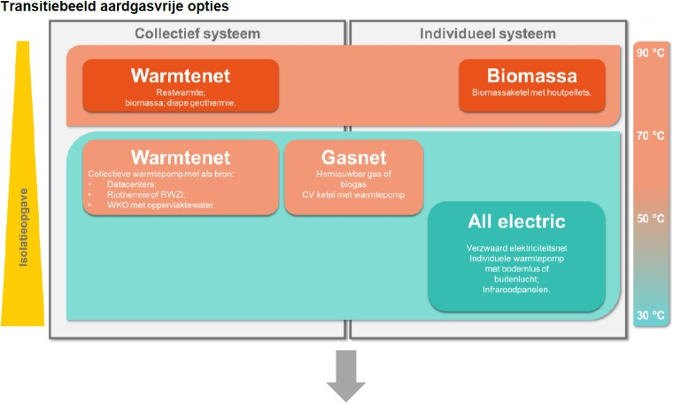
Wat vinden bewoners, bedrijven en instellingen?
Duurzaam Hengstdal heeft inwoners gevraagd wat zij belangrijk vinden bij de keuze voor een alternatief voor aardgas. Duurzaam, betaalbaar, betrouwbaar en inpasbaar staan voorop.
Inpasbaar betekent: ruimtelijk in te passen en met zo min mogelijk overlast. Bewoners hebben het liefst een collectief systeem.

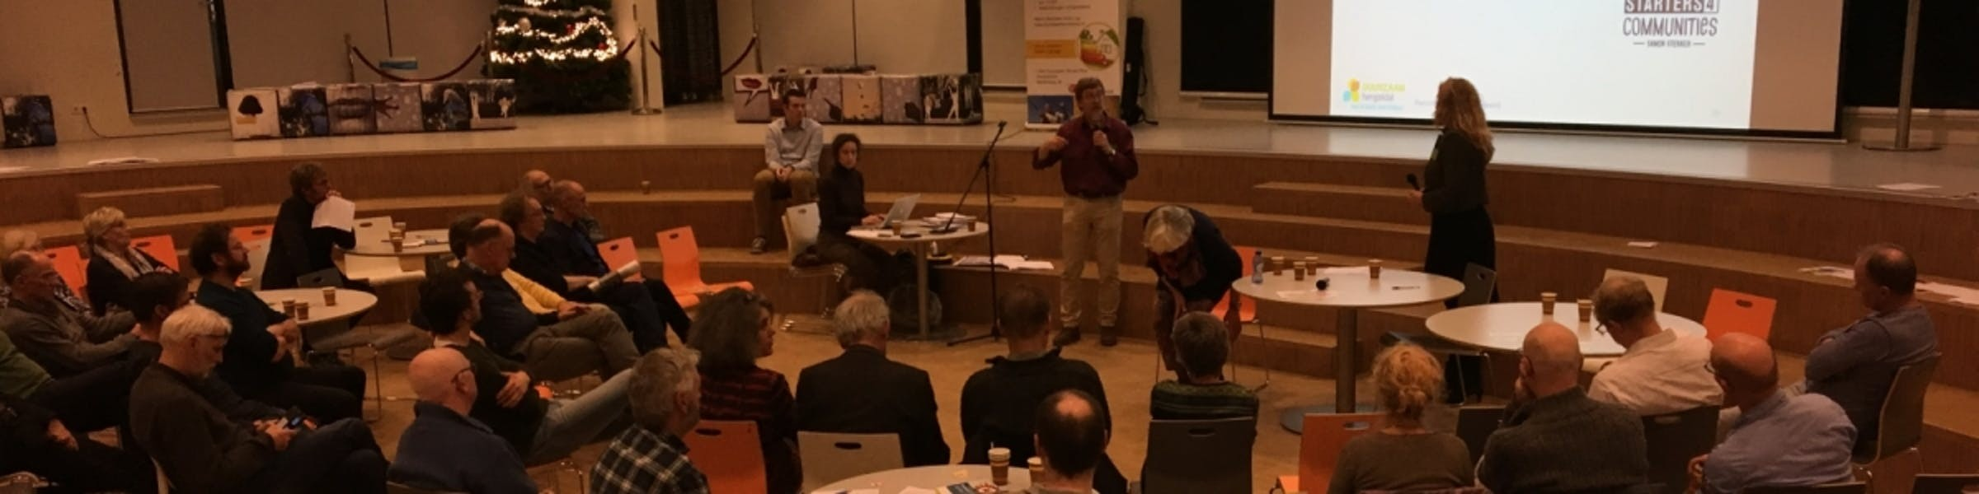

Kiezen kan nog niet
Er is veel onderzoek gedaan naar de alternatieven. Toch kunnen we nog geen verantwoorde keuze maken. Het is namelijk moeilijk om de onderzoeken te vergelijken. Verder is er bijvoorbeeld nog veel onderzoek nodig naar geothermie als warmtebron; het gebruik van warmte diep uit de grond. Geen enkel alternatief lijkt duurzaam, betaalbaar én betrouwbaar. Massaal overstappen naar elektrisch kan ook nog niet. Dat kan het elektriciteitsnetwerk niet aan.

Samen op weg naar aardgasvrij
Er is dus nog geen duidelijkheid over één alternatief warmtesysteem voor heel Hengstdal. Maar dat betekent niet dat we stil gaan zitten! We gaan verder onderzoek doen en leren van pilots. Zodat we in 2027 een plan hebben mét een alternatief voor aardgas. We hebben dan nog 8 jaar de tijd om in 2035 aardgasvrij te zijn.
En welk alternatief het ook wordt, het is altijd belangrijk om het energieverbruik te verminderen. Dat kan door zuiniger met energie om te gaan, huizen en panden te isoleren of door zelf energie op te wekken. Daarmee kan iedereen nu alvast aan de slag. De gemeente Nijmegen en Duurzaam Hengstdal helpen hierbij.

Wie doet wat?
Gemeente Nijmegen start onder andere een campagne over energie besparen en isoleren. Ook organiseert de gemeente de collectieve inkoop van isolatiemaatregelen en zonnepanelen. En bekijkt hoe ze duurzame initiatieven kan ondersteunen.
Duurzaam Hengstdal zet buurtcontactpersonen in om mensen te stimuleren hun huis te verduurzamen. En gaat door met energiescans, het beter afstellen van cv-installaties en de promotie van LED en inductie-koken. Ook start Duurzaam Hengstdal projecten voor collectieve zonnestroom.

Woonwaarts isoleert haar woningen naar energielabel B en test verschillende warmtepompen. Als huurders het willen, brengt Woonwaarts een aansluiting aan voor elektrisch koken.
Liander verzwaart waar nodig het elektriciteitsnet en verwijdert waar mogelijk het gasnet. Verder zoekt de netbeheerder o.a. slimme combinaties in planning en werkzaamheden.
Alliander, Woonwaarts, Duurzaam Hengstdal en de gemeente onderzoeken samen de mogelijkheid van een Buurt Energie Systeem. Dit doen ze in het oostelijke deel van de Bomenbuurt. Samen met de bewoners. Het Buurt Energie Systeem bestaat uit een buurt-warmtepomp en warmtenet voor 400 tot 800 gebouwen. Je kunt het systeem uitbreiden met nieuwe energiebronnen en meer woningen. Heel flexibel dus. Via een coöperatie worden bewoners zelf eigenaar van het Buurt Energie Systeem.

Wat kunt u doen?
Iedereen kan alvast beginnen met energie besparen. Dat kan op veel manieren. Een paar tips:
- Zet de verwarming een uur voor het naar bed gaan al lager
- Doe ’s avonds de gordijnen dicht
- Zet radiatoren uit in ruimtes waar je niet komt
- Houd de deuren zoveel mogelijk dicht
- Laat het warme water niet onnodig doorlopen
- Doe het licht uit in ruimtes waar je niet bent
- Haal opladers uit het stopcontact wanneer je ze niet gebruikt
- Laat apparaten niet stand-by staan
- Gebruik wasmachines, drogers en afwasmachines bewust en efficiënt (volle wasbeurten zijn zuiniger, zet de temperatuur lager, gebruik een wasrek i.p.v. de droger)
- Kies voor LED-verlichting
- Koop apparatuur met een A-label

Wie betaalt dat?
Huurt u een woning? Woningcorporatie Woonwaarts zorgt voor isolatie van haar woningen. Wilt u elektrisch gaan koken? Dan kunt u vragen om een aansluiting hiervoor. Een ander kooktoestel betaalt u zelf.
Heeft u een eigen woning? Dan past u zelf uw woning aan voor een toekomst zonder aardgas. Dat kost geld, maar energiebesparing levert ook altijd wat op. Woonlastenneutraal is het uitgangspunt: uw totale woonlasten mogen door de overgang naar aardgasvrij niet stijgen.

Leningen en subsidies
Er zijn veel maatregelen waarmee u direct bespaart op energieverbruik. Bijvoorbeeld het isoleren van uw woning. Vaak kunt u gebruik maken van leningen en subsidies van de overheid. Bijvoorbeeld:
- Subsidie energiebesparing eigen huis, voor particulier en VvE
- Subsidie VvE van de provincie Gelderland voor een nul-op-de-meterscan
- Investeringssubsidie duurzame energie
- Energiebespaarlening van het Nationaal Energiebespaarfonds
- Duurzame Monumentenlening van het Restauratiefonds
- Duurzaamheidslening van de gemeente Nijmegen
- Subsidie Nijmegen voor de aanleg van een groendak en afkoppelen van hemelwater
Geld lenen via de bank kan natuurlijk ook. Bijvoorbeeld met een lening van Greenloan of een zogenaamde groene hypotheek. Ook bieden banken vaak rentekorting voor duurzame woningen.
Meer weten? Neem contact op met Loket Duurzaam Wonen Plus: info@duurzaamwonenplus.nl.

Planning

Mei Gesprekken over verduurzamen warmtenet Limosterrein.
Start haalbaarheidsonderzoek Buurt Energiesysteem.
September Energieadviezen voor de meest voorkomende woningtypen in Hengstdal. Deze dienen als basis voor collectieve inkoopacties.
Opleiding tot energiecoach voor bewoners.
Startevenement campagne verduurzamen woningen, met presentatie wijkwarmteplan en collectieve inkoopactiviteiten voor huiseigenaren.
Beloningsmaatregelen in kaart.
Start ‘buurtloket’ voor informatie aan bewoners.
Start onderzoek monumentenregelingen en bouwbesluit Maatwerk-energieadviezen voor monumenten (op aanvraag).
Oktober Collectieve inkoopavonden en realisatie isolatiemaatregelen

